

大规模集成电路实验报告

FIFO功能验证与覆盖率分析

学生姓名： | 樊博文
学 号： | 8207230322
学 院： | 自动化学院
专业班级： | 电子信息工程2303

本科生院制
2026年6月
目录
一、实验目的 2
二、实验要求与完成情况 2
三、FIFO 被测模块原理分析 3
3.1 接口信号含义 3
3.2 写入条件 4
3.3 读取条件 4
3.4 空满标志判断 5
四、验证总体方案 5
五、测试平台设计 7
5.1 时钟与复位 7
5.2 激励施加时序 7
5.3 参考模型与 Scoreboard 8
5.4 测试场景设计 9
六、ModelSim 实验步骤 10
6.1 推荐 Transcript 命令 11
6.2 波形文件转换命令 11
七、覆盖率结果与分析 11
7.1 语句覆盖率分析 14
7.2 分支覆盖率分析 14
7.3 条件覆盖率未达到 100% 的原因 14
八、波形观察与结果说明 15
8.1 波形总览 15
8.2 复位与基本读写波形 16
8.3 写满与恢复波形 17
8.4 指针回绕波形 18
九、实验结论 18
附录A：FIFO.v 源代码 20
附录B：testbench.v 源代码 22
附录C：覆盖率报告关键摘录 26

一、实验目的

- 掌握同步 FIFO 被测模块的基本验证思路，理解读写请求、读写就绪、读写指针和空满标志之间的关系。
- 学习使用 Verilog 编写自校验 testbench，通过参考模型自动比较 DUT 输出结果，减少人工观察波形带来的遗漏。
- 练习定向激励与随机激励相结合的方法，覆盖复位、空读、基本写读、写满、满后恢复、并发读写、指针回绕和随机压力测试等场景。
- 掌握在 ModelSim 中启用代码覆盖率、保存 UCDB 数据库、导出覆盖率文本报告和分析未覆盖项的方法。
- 学习记录 VCD 波形并转换为 WLF 波形文件，能够从波形中解释关键时序现象。
- 理解覆盖率并不等价于功能完全正确：覆盖率是验证充分性的辅助指标，最终仍需结合测试目标、自动比较结果和波形进行综合判断。

二、实验要求与完成情况
学生自己练习从文件读取激励数据及结果数据、随机输入至测试模块的输入端口、自动比较输出结果、记录波形、利用覆盖率判断激励数据是否充分等验证方法。
结合本次 FIFO 验证对象，实验完成情况如下。
实验要求 | 本次实现方式 | 完成情况
随机输入至测试模块 | 在随机压力测试阶段连续执行 500 次随机读写请求，随机种子固定为 32'h13579bdf。 | 已完成
自动比较输出结果 | testbench 内部建立参考 FIFO 模型，DUT 每次接受读操作时与模型队首数据比较。 | 已完成
记录波形 | 使用 $dumpfile("sim.vcd") 与 $dumpvars(0, testbench) 生成 VCD，并可转换为 sim.wlf。 | 已完成
覆盖率判断激励充分性 | 只对 FIFO.v 启用 Statement、Branch、Condition、Expression、FSM 覆盖率，导出 report_final.txt。 | 已完成
覆盖率未满时分析原因 | 定位到 FIFO.v 第75行、第85行的特殊回绕判断，说明其属于冗余判断导致的条件覆盖率缺口。 | 已完成

三、FIFO 被测模块原理分析
本实验的被测对象为单时钟同步 FIFO。FIFO 的核心功能是先进先出：先写入的数据必须先被读出。模块中使用一个寄存器数组作为存储体，使用读指针 rp 指向当前待读数据，使用写指针 wp 指向下一次写入位置。复位信号 RSTn 为低有效异步复位。

3.1 接口信号含义
信号 | 方向 | 含义
CLK | input | 时钟信号，写入、读指针更新和状态标志更新均在时钟上升沿进行。
RSTn | input | 低有效异步复位信号，复位时读写指针清零，FIFO_wready 置1，FIFO_rready 清0。
FIFO_w | input | 写请求信号。只有当 FIFO_w 为1且模块允许写入时，写数据才会被接受。
FIFO_wdata | input[31:0] | 写入 FIFO 的数据。
FIFO_wready | output | 写就绪信号，为1表示 FIFO 未满，可以接受普通写入。
FIFO_r | input | 读请求信号。只有当 FIFO_r 与 FIFO_rready 同时为1时，读操作有效。
FIFO_rready | output | 读就绪信号，为1表示 FIFO 非空，可以读出数据。
FIFO_rdata | output[31:0] | 读指针 rp 当前指向的数据，采用组合方式输出 FIFO[rp]。

3.2 写入条件
写入逻辑为：当 FIFO_w 为1，并且满足 FIFO_r 为1或 FIFO_wready 为1时，数据写入 FIFO[wp]。也就是说，普通情况下 FIFO 未满才允许写入；如果 FIFO 已满但当前周期同时发生读取，则读取会释放一个位置，因此仍允许写入。这种设计可以支持满状态下的并发读写，提高吞吐率。

if (FIFO_w && (FIFO_r || FIFO_wready))
FIFO[wp] <= FIFO_wdata;

3.3 读取条件
FIFO_rdata 持续输出 FIFO[rp]，真正的读操作是否被接受由 FIFO_r && FIFO_rready 判断。当读操作被接受后，读指针 rp 在时钟上升沿加1；当 rp 已为 4'hF 时，下一个位置回绕到 4'h0。

else if (FIFO_r && FIFO_rready)
if (rp == {BITNUM{1'b1}})
rp <= {BITNUM{1'b0}};
else
rp <= rp + 1'b1;

3.4 空满标志判断
FIFO_rready 表示 FIFO 是否非空。复位后 FIFO 为空，因此 FIFO_rready 为0；当空 FIFO 中写入一个数据后，FIFO_rready 置1；当读出最后一个数据且本周期没有同时写入时，FIFO_rready 清0。
FIFO_wready 表示 FIFO 是否未满。复位后 FIFO 可写，因此 FIFO_wready 为1；当写入最后一个空闲位置且本周期没有同时读取时，FIFO_wready 清0；当满 FIFO 中读出一个数据且本周期没有同时写入时，FIFO_wready 重新置1。
在本设计中，指针宽度为4位，深度为16。当指针从 4'hF 加1时回绕到 4'h0；同时，4位减法也会自动截断，例如 4'h0 - 1'b1 = 4'hF。这一特点会影响后续条件覆盖率分析。

四、验证总体方案
本实验采用定向边界测试 + 固定种子随机测试 + 参考模型自动比对的验证结构。定向测试保证关键边界场景一定出现，随机测试提高状态组合和读写序列的覆盖范围，参考模型负责在每次有效读操作时自动判断 FIFO 输出顺序是否正确。
在激励产生方面，测试平台通过 drive 任务向 DUT 施加写请求、读请求和写入数据。对于复位、空读、基本写读、写满、满后恢复、并发读写和指针回绕等关键场景，采用定向激励保证这些情况一定能够被测试到；在随机压力测试阶段，则通过固定随机种子产生 FIFO_w、FIFO_r 和 FIFO_wdata，使测试过程既具有随机性，又能够重复运行和复现问题。
在结果判断方面，测试平台内部建立了一个参考 FIFO 模型。该模型使用 model 数组保存期望数据，使用 model_head 指向当前应读出的队首数据，使用 model_tail 指向下一次写入位置，使用 model_count 记录当前模型中的有效数据个数。每当 DUT 接受一次有效写操作时，测试平台就把写入数据同步保存到参考模型中；每当 DUT 接受一次有效读操作时，测试平台就将 FIFO_rdata 与 model[model_head] 进行比较。如果二者不一致，说明 FIFO 的读出顺序或数据保存存在错误，测试平台会输出错误信息并增加 errors 计数。
在自动比较方面，本实验并不是只通过观察波形来判断 FIFO 是否正确，而是在 testbench 中加入了 scoreboard 机制。scoreboard 会根据 DUT 的握手条件判断一次读写操作是否真正被接受，并在读操作有效时自动比较实际输出和期望输出。这样可以及时发现数据顺序错误、空 FIFO 被错误读取、满 FIFO 被错误写入等问题，提高验证的可靠性。
在覆盖率统计方面，本实验只对被测文件 FIFO.v 启用 Statement、Branch、Condition、Expression 和 FSM 覆盖率，用于判断测试激励是否充分触发了 FIFO 设计中的主要代码路径和条件表达式。通过覆盖率报告，可以进一步分析哪些语句、分支或条件没有被覆盖，并判断原因是激励不足还是代码中存在冗余逻辑。
在波形观察方面，测试平台同时记录仿真波形，用于辅助分析 FIFO 的时序行为。重点观察复位后读写指针和空满标志的状态、基本写读过程中的数据传递、FIFO 写满后的 FIFO_wready 变化、满状态读取后的恢复过程、读写指针从 4'hF 回绕到 4'h0 的过程，以及随机测试阶段的整体读写活动。通过自动比较、覆盖率统计和波形观察三者结合，可以较全面地验证 FIFO 模块的功能正确性。

五、测试平台设计

5.1 时钟与复位
测试平台中时钟周期 PERIOD 设置为 10 ns，初值为0，每 5 ns 翻转一次。复位任务 apply_reset 在时钟下降沿拉低 RSTn，保持 3 个下降沿后释放复位，并检查复位后的空满标志是否符合预期。

parameter PERIOD = 10;
initial begin
CLK = 1'b0;
forever #(PERIOD/2) CLK = ~CLK;
end

5.2 激励施加时序
drive 任务在时钟下降沿改变输入信号，在下一个下降沿撤销请求。这样 DUT 在上升沿采样时，输入信号已经稳定，能够避免激励变化与 DUT 采样发生在同一仿真时刻造成竞争。

task drive;
input do_write;
input do_read;
input [WIDTH-1:0] data;
begin
@(negedge CLK);
FIFO_w = do_write;
FIFO_r = do_read;
FIFO_wdata = data;
@(negedge CLK);
FIFO_w = 1'b0;
FIFO_r = 1'b0;
end
endtask

5.3 参考模型与 Scoreboard
测试平台中的参考模型等价于一个理想 FIFO。model_head 指向期望读出的队首数据，model_tail 指向下一次写入位置，model_count 记录参考 FIFO 中的有效数据个数。每当 DUT 接受一次读操作，scoreboard 就将 FIFO_rdata 与 model[model_head] 比较；每当 DUT 接受一次写操作，scoreboard 将 FIFO_wdata 写入参考模型。
这里特别注意一个时序细节：DUT 的读指针 rp 在时钟上升沿使用非阻塞赋值更新，而 FIFO_rdata 是由当前 rp 组合输出。因此在同一个上升沿的活动事件区中，scoreboard 看到的是旧读指针对应的数据，正好应与 model_head 当前数据比较。这也是注释中提到“samples the old read pointer”的原因。

if (FIFO_r && FIFO_rready) begin
if (FIFO_rdata !== model[model_head]) begin
$display("ERROR @%0t: expected %h, got %h", $time, model[model_head], FIFO_rdata);
errors = errors + 1;
end
model_head = (model_head + 1) % DEPTH;
model_count = model_count - 1;
end

5.4 测试场景设计
测试阶段 | 激励内容 | 验证目标
复位检查 | 拉低 RSTn 后释放复位。 | 检查 rp、wp 清零，FIFO_wready=1，FIFO_rready=0。
空读拒绝 | FIFO 为空时施加 FIFO_r。 | 确认空 FIFO 不应推进读指针，也不应产生有效数据比较。
基本写读 | 写入 32'h12345678 后读取。 | 确认写入后 FIFO_rready 拉高，读出数据顺序正确。
写满测试 | 连续写入 16 项数据。 | 确认 FIFO 达到满状态后 FIFO_wready 拉低。
满写拒绝 | 满状态下继续写入 32'hDEADBEEF。 | 确认非法写入不被接受，写指针不错误前进。
满后恢复 | 满状态下读出一个数据。 | 确认释放一个位置后 FIFO_wready 恢复为1。
并发读写 | 连续 40 次 FIFO_w 与 FIFO_r 同时有效。 | 验证满吞吐路径、读写同时发生和指针回绕。
读空检查 | 持续读取直到 FIFO_rready 清0。 | 确认读出最后一个数据后 FIFO 进入空状态。
随机压力 | 500 次固定种子随机读写。 | 提高组合状态覆盖率，检查长序列下数据顺序仍正确。
最终排空 | 随机阶段后继续读取到空。 | 保证剩余数据全部经过自动比较。

六、ModelSim 实验步骤
以下步骤为本实验实际使用的操作流程。为避免 testbench 内部错误处理分支影响被测对象覆盖率统计，覆盖率只对 FIFO.v 启用，不对 testbench.v 启用。
- 在 test10/ 目录建立工程，将 FIFO.v 与 testbench.v 加入工程。
- 在 FIFO.v 的 Properties - Coverage 中勾选 Statement、Branch、Condition、Expression 和 Finite State Machine Coverage。
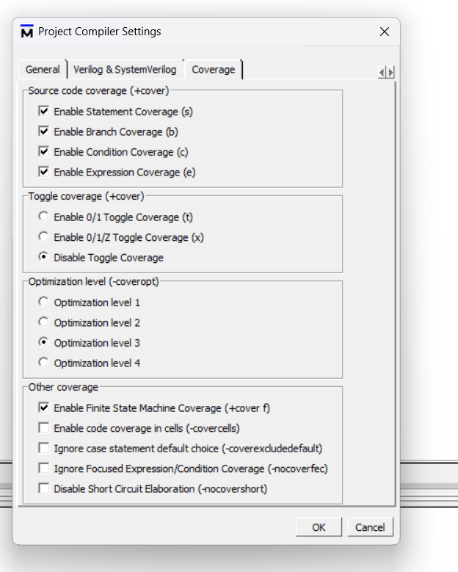
图1 FIFO.v 覆盖率选项设置
- 编译 FIFO.v，并只对 FIFO.v 启用覆盖率；再单独编译 testbench.v。
- 以 work.testbench 为顶层进入仿真，并启用 coverage。
- 添加需要观察的信号到 Wave 窗口，执行 run -all。
- 仿真结束后保存 test10_final.ucdb，并导出 report_final.txt。
- 转换 sim.vcd 为 sim.wlf，或直接打开 vsim.wlf 查看波形。

6.1 推荐 Transcript 命令
vlib work
vlog -cover bcesf FIFO.v
vlog testbench.v
vsim -coverage work.testbench
add wave -r sim:/testbench/*
run -all
coverage save test10_final.ucdb
coverage report -file report_final.txt -details -all
其中 -cover bcesf 的含义为：b 表示 Branch Coverage，c 表示 Condition Coverage，e 表示 Expression Coverage，s 表示 Statement Coverage，f 表示 FSM Coverage。

6.2 波形文件转换命令
testbench 会生成 sim.vcd。若需要转换为 WLF，应先退出当前仿真，保证 VCD 文件写入结束标记。

quit -sim
exec vcd2wlf sim.vcd sim.wlf
vsim -view sim.wlf
add wave -r /*
wave zoom full

七、覆盖率结果与分析
FIFO.v 与 testbench.v 编译成功后运行仿真，测试平台完成全部定向测试与 500 次随机压力测试。仿真末尾输出 TEST PASS: all FIFO comparisons passed，说明整个测试过程中参考模型未发现数据顺序错误，也未发现 DUT 接受非法读写的情况。
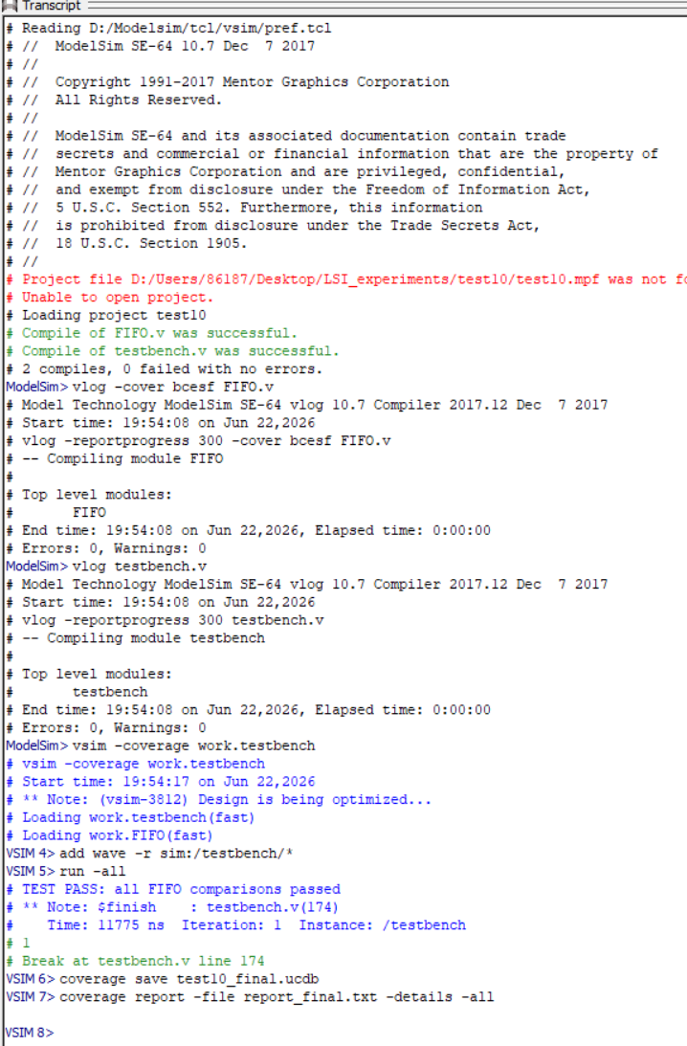
图2 编译、仿真与自动比较通过结果
该图显示 FIFO.v 和 testbench.v 均编译成功，Errors 和 Warnings 均为 0；执行 run -all 后输出 TEST PASS: all FIFO comparisons passed，说明参考模型自动比较未发现错误

本实验导出的覆盖率报告为 report_final.txt。由于覆盖率只针对 FIFO.v 统计，因此结果能够反映被测 FIFO 设计本身的执行充分性，而不会被 testbench 中错误处理分支拉低。
覆盖率类型 | 有效项 | 已覆盖 | 未覆盖 | 覆盖率
Statement | 19 | 19 | 0 | 100.00%
Branch | 20 | 20 | 0 | 100.00%
Condition | 25 | 21 | 4 | 84.00%
Total | - | - | - | 94.66%

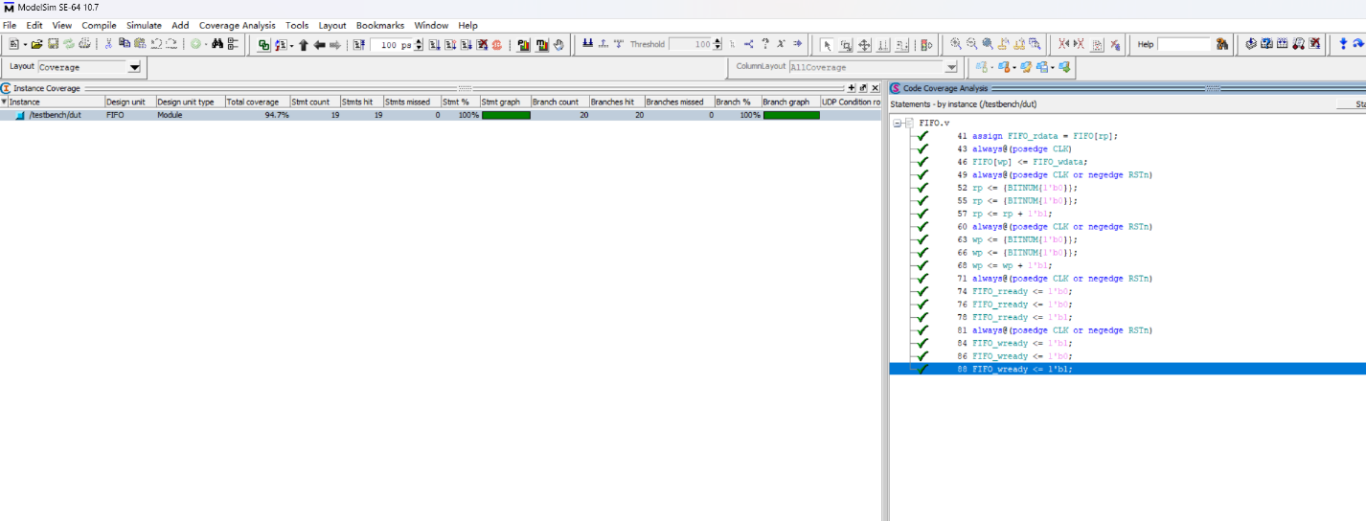
图3 FIFO 语句覆盖率和分支覆盖率结果
该图显示Statement 覆盖率为 100%，Branch 覆盖率为 100%，说明 FIFO.v 中所有可执行语句和主要分支均已被测试激励触发。
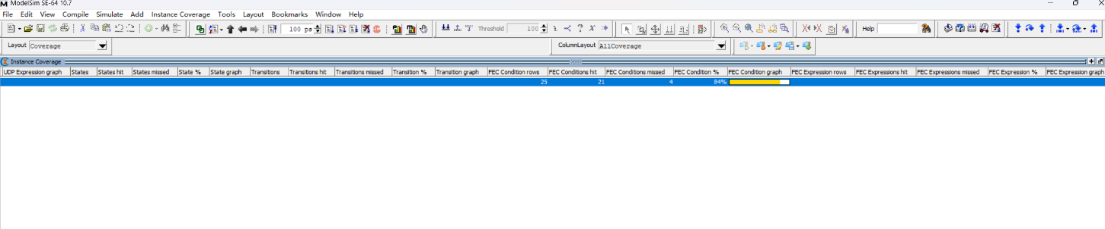
图4 FIFO 条件覆盖率结果
该图显示 FEC Condition rows 为 25，Conditions hit 为 21，Conditions missed 为 4，Condition 覆盖率为 84%。这与报告中分析的第75行和第85行特殊回绕条件未完全覆盖相对应。

7.1 语句覆盖率分析
语句覆盖率为 100%，说明 FIFO.v 中所有可执行语句均至少执行过一次。复位语句、读指针加1与回绕、写指针加1与回绕、读就绪置位/清零、写就绪置位/清零、存储器写入语句都被测试激励触发。

7.2 分支覆盖率分析
分支覆盖率为 100%，说明主要 if/else 分支的真分支、假分支或 all false 分支均被执行。该结果表明测试用例不仅覆盖了普通读写，还覆盖了空读、写满、满后恢复、指针回绕等边界场景。

7.3 条件覆盖率未达到 100% 的原因
条件覆盖率为 84%，共 25 个条件项中覆盖 21 个，未覆盖 4 个。未覆盖项位于 FIFO.v 第75行和第85行，分别是读空判断和写满判断中的特殊回绕判断。
Line 75:
((rp == wp - 1'b1) || ((rp == {BITNUM{1'b1}}) && (wp == {BITNUM{1'b0}})))

Line 85:
((wp == rp - 1'b1) || ((wp == {BITNUM{1'b1}}) && (rp == {BITNUM{1'b0}})))
以第75行为例，当 wp=4'h0 时，4 位减法 wp - 1'b1 的结果会自动截断为 4'hF。因此条件 rp == wp - 1'b1 已经能够表达 rp=4'hF 且 wp=4'h0 的回绕关系。后半部分 ((rp == 4'hF) && (wp == 4'h0)) 与前半部分在这一状态下等价，不能独立改变整个 OR 表达式的结果。ModelSim 的 FEC 条件覆盖要求某个输入项能够在非遮蔽条件下独立影响表达式结果，因此该冗余项无法被单独覆盖。
第85行同理：当 rp=4'h0 时，rp - 1'b1 等于 4'hF，因此 wp == rp - 1'b1 已经覆盖 wp=4'hF 且 rp=4'h0 的写满回绕关系。后半部分 ((wp == 4'hF) && (rp == 4'h0)) 也是冗余判断。
因此，本实验虽然条件覆盖率不是 100%，但未覆盖项属于冗余逻辑导致的不可独立覆盖项，不是测试激励不足。结合实验要求“覆盖率尽可能达到100%，冗余设计除外”，该覆盖率结果可以接受。

八、波形观察与结果说明

波形分析的目标不是重复自动比较的功能，而是从时序角度确认复位、读写握手、空满标志变化和指针回绕是否符合 FIFO 设计预期。建议在 Wave 窗口至少观察 CLK、RSTn、FIFO_w、FIFO_wready、FIFO_wdata、FIFO_r、FIFO_rready、FIFO_rdata、dut/rp、dut/wp。数据与指针信号建议设置为十六进制显示。

8.1 波形总览
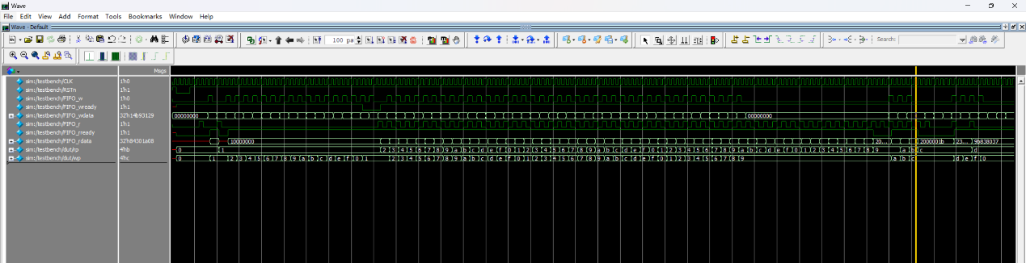
图5 FIFO 仿真波形总览
波形总览中可以看到：前半段为有明确目的的定向测试，读写请求变化规律较清晰；后半段为随机压力测试，FIFO_w、FIFO_r 和 FIFO_wdata 呈随机变化。由于 scoreboard 在仿真过程中持续工作，只要任意一次数据顺序错误都会输出 ERROR 并增加 errors 计数，因此总览波形与 TEST PASS 共同说明长序列操作未破坏 FIFO 顺序。

8.2 复位与基本读写波形
wave zoom range 0ns 120ns
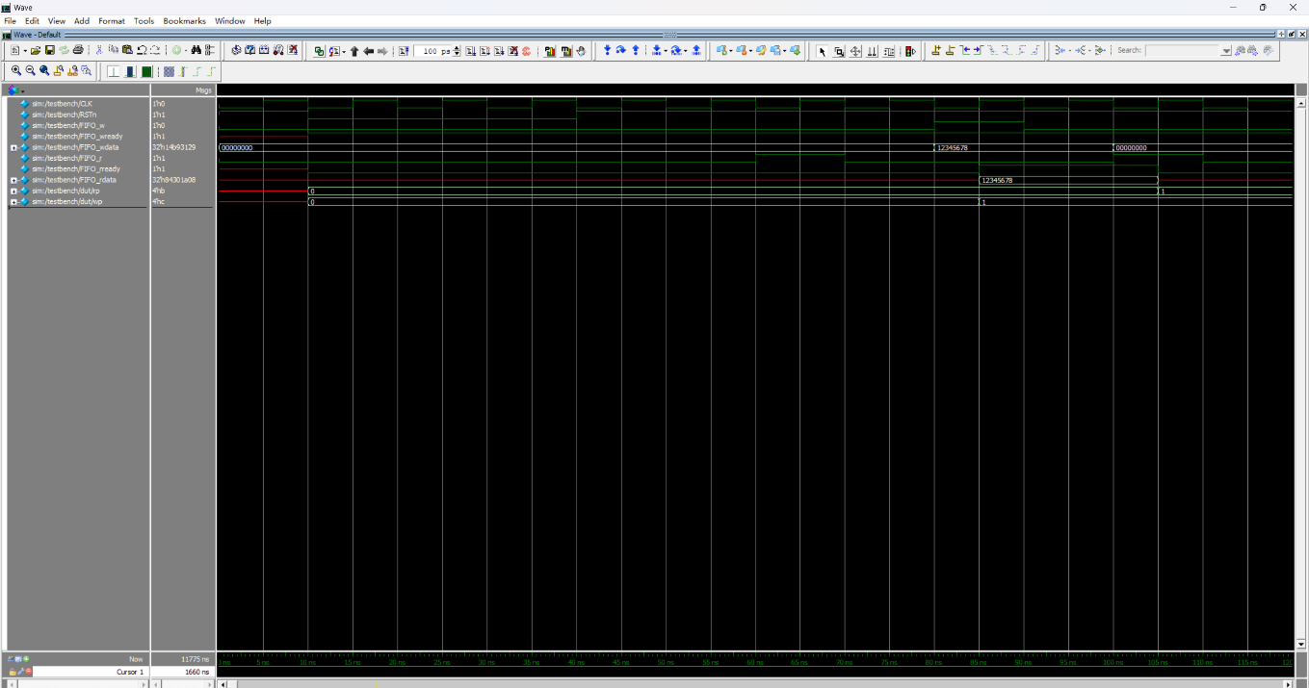
图6 复位与基本写读波形
该图对应 0-120 ns 附近的波形。该时间段应能观察到：RSTn 拉低时，rp 与 wp 被清零；复位释放后，FIFO_wready 为1、FIFO_rready 为0；空读请求不会使 rp 前进；写入 32'h12345678 后 FIFO_rready 变为1；随后读取时 FIFO_rdata 输出 32'h12345678，读指针前进。该现象证明基本写入、读取和空状态控制正确。

8.3 写满与恢复波形
wave zoom range 380ns 480ns
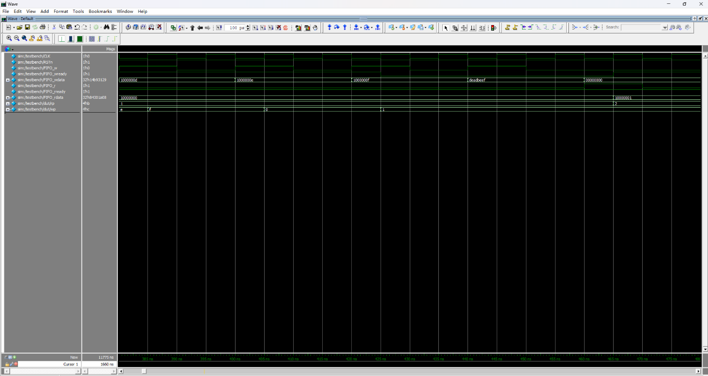
图7 FIFO 写满、满写拒绝与读取恢复波形
该时间段应能观察到：连续写入第16个数据后，FIFO_wready 拉低，表示 FIFO 已满；满状态下继续施加写入 32'hDEADBEEF 时，写指针不应继续前进，说明额外写入未被接受；随后执行一次读取后释放一个存储位置，FIFO_wready 恢复为1。该现象验证了满状态判断和满后恢复逻辑。

8.4 指针回绕波形
wave zoom range 730ns 810ns
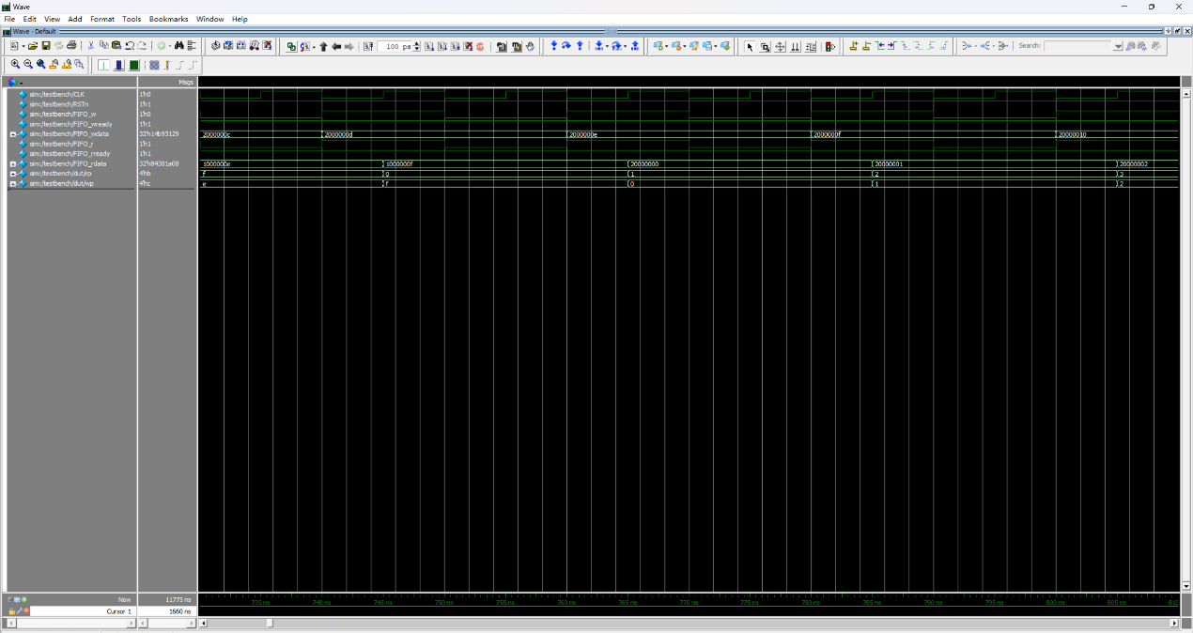
图8 读写指针回绕波形
在并发读写阶段，FIFO_w 与 FIFO_r 同时有效，读写指针均持续前进。当指针值到达 4'hF 后，下一个有效操作会使其回绕到 4'h0。若回绕过程中 FIFO_rdata 仍按参考模型顺序输出，说明环形缓冲区地址更新正确。

九、实验结论
本实验完成了 16 x 32 bit 同步 FIFO 的功能验证与覆盖率分析。测试平台通过定向边界场景覆盖复位、空读、基本写读、写满、满写拒绝、满后恢复、并发读写、读空和指针回绕；通过 500 次固定种子随机读写进一步提高状态组合覆盖；通过参考 FIFO 模型在每一次有效读操作时自动比较输出数据，最终仿真结果为 TEST PASS，说明 DUT 在本实验测试范围内满足先进先出数据顺序要求。
覆盖率方面，FIFO.v 的语句覆盖率为 100%，分支覆盖率为 100%，条件覆盖率为 84%，综合覆盖率为 94.66%。4 个未覆盖条件项均来自第75行和第85行的特殊回绕判断。由于 4 位指针减法本身已经具有回绕效果，这些特殊判断无法独立影响 OR 表达式结果，属于冗余设计导致的覆盖率缺口，不属于测试激励不足。
通过本实验可以看出，一个较完整的验证流程应同时包含测试目标设计、自动比较、波形记录、覆盖率统计和未覆盖项解释。覆盖率能够提示哪些代码路径或条件项没有被充分触发，但是否需要继续补充激励，还必须结合设计逻辑本身进行判断。

附录A：FIFO.v 源代码
// FIFO(First Input First Output)
// Function:
// Write operation is allowed only when FIFO_wready is '1'. To write data to FIFO, FIFO_w and FIFO_wdata should be asserted.
// Read operation is allowed only when FIFO_rready is '1'. To read data from FIFO, FIFO_r should be asserted.

module FIFO(
CLK,
RSTn,
FIFO_wready,
FIFO_w,
FIFO_wdata,
FIFO_rready,
FIFO_r,
FIFO_rdata
);

parameter FIFOWIDTH = 32;
parameter FIFODEPTH = 16;
parameter BITNUM = 4;

input CLK;
input RSTn;
output FIFO_wready;
input FIFO_w;
input [(FIFOWIDTH-1):0] FIFO_wdata;
output FIFO_rready;
input FIFO_r;
output [(FIFOWIDTH-1):0] FIFO_rdata;

reg [(FIFOWIDTH-1):0] FIFO[0:(FIFODEPTH-1)];
reg [(BITNUM-1):0] rp;
reg [(BITNUM-1):0] wp;
reg FIFO_wready;
reg FIFO_rready;

assign FIFO_rdata = FIFO[rp];

always@(posedge CLK)
begin
if (FIFO_w && (FIFO_r || FIFO_wready))
FIFO[wp] <= FIFO_wdata;
end

always@(posedge CLK or negedge RSTn)
begin
if (!RSTn)
rp <= {BITNUM{1'b0}};
else if (FIFO_r && FIFO_rready)
if (rp == {BITNUM{1'b1}})
rp <= {BITNUM{1'b0}};
else
rp <= rp + 1'b1;
end

always@(posedge CLK or negedge RSTn)
begin
if (!RSTn)
wp <= {BITNUM{1'b0}};
else if (FIFO_w && (FIFO_r || FIFO_wready))
if (wp == {BITNUM{1'b1}})
wp <= {BITNUM{1'b0}};
else
wp <= wp + 1'b1;
end

always@(posedge CLK or negedge RSTn)
begin
if (!RSTn)
FIFO_rready <= 1'b0;
else if (((rp == wp - 1'b1) || ((rp == {BITNUM{1'b1}}) && (wp == {BITNUM{1'b0}}))) && FIFO_r && (!FIFO_w))
FIFO_rready <= 1'b0;
else if (!FIFO_rready && FIFO_w)
FIFO_rready <= 1'b1;
end

always@(posedge CLK or negedge RSTn)
begin
if (!RSTn)
FIFO_wready <= 1'b1;
else if (((wp == rp - 1'b1) || ((wp == {BITNUM{1'b1}}) && (rp == {BITNUM{1'b0}}))) && FIFO_w && (!FIFO_r))
FIFO_wready <= 1'b0;
else if (!FIFO_wready && FIFO_r && !FIFO_w)
FIFO_wready <= 1'b1;
end

endmodule

附录B：testbench.v 源代码
`timescale 1ns/1ps

module testbench;
parameter PERIOD = 10;
parameter WIDTH = 32;
parameter DEPTH = 16;

reg CLK;
reg RSTn;
reg FIFO_w;
reg [WIDTH-1:0] FIFO_wdata;
reg FIFO_r;
wire FIFO_wready;
wire FIFO_rready;
wire [WIDTH-1:0] FIFO_rdata;

reg [WIDTH-1:0] model [0:DEPTH-1];
integer model_head;
integer model_tail;
integer model_count;
integer errors;
integer i;
integer seed;

FIFO #(
.FIFOWIDTH(WIDTH),
.FIFODEPTH(DEPTH),
.BITNUM(4)
) dut (
.CLK(CLK),
.RSTn(RSTn),
.FIFO_wready(FIFO_wready),
.FIFO_w(FIFO_w),
.FIFO_wdata(FIFO_wdata),
.FIFO_rready(FIFO_rready),
.FIFO_r(FIFO_r),
.FIFO_rdata(FIFO_rdata)
);

initial begin
CLK = 1'b0;
forever #(PERIOD/2) CLK = ~CLK;
end

// The scoreboard samples the old read pointer in the active event region.
always @(posedge CLK) begin
if (!RSTn) begin
model_head = 0;
model_tail = 0;
model_count = 0;
end else begin
if (FIFO_r && FIFO_rready) begin
if (model_count <= 0) begin
$display("ERROR: DUT accepted a read while model FIFO was empty");
errors = errors + 1;
end else begin
if (FIFO_rdata !== model[model_head]) begin
$display("ERROR @%0t: expected %h, got %h",
$time, model[model_head], FIFO_rdata);
errors = errors + 1;
end
model_head = (model_head + 1) % DEPTH;
model_count = model_count - 1;
end
end

if (FIFO_w && (FIFO_r || FIFO_wready)) begin
if (model_count >= DEPTH) begin
// A simultaneous accepted read creates one free entry.
if (!(FIFO_r && FIFO_rready)) begin
$display("ERROR: DUT accepted a write while model FIFO was full");
errors = errors + 1;
end
end
model[model_tail] = FIFO_wdata;
model_tail = (model_tail + 1) % DEPTH;
model_count = model_count + 1;
end
end
end

task drive;
input do_write;
input do_read;
input [WIDTH-1:0] data;
begin
@(negedge CLK);
FIFO_w = do_write;
FIFO_r = do_read;
FIFO_wdata = data;
@(negedge CLK);
FIFO_w = 1'b0;
FIFO_r = 1'b0;
end
endtask

task apply_reset;
begin
@(negedge CLK);
RSTn = 1'b0;
FIFO_w = 1'b0;
FIFO_r = 1'b0;
FIFO_wdata = {WIDTH{1'b0}};
repeat (3) @(negedge CLK);
RSTn = 1'b1;
@(negedge CLK);
if (FIFO_wready !== 1'b1 || FIFO_rready !== 1'b0) begin
$display("ERROR: ready flags are wrong after reset");
errors = errors + 1;
end
end
endtask

initial begin
errors = 0;
seed = 32'h13579bdf;
RSTn = 1'b1;
FIFO_w = 1'b0;
FIFO_r = 1'b0;
FIFO_wdata = 0;

$dumpfile("sim.vcd");
$dumpvars(0, testbench);

apply_reset;

// Empty-read rejection and basic write/read.
drive(1'b0, 1'b1, 32'h0);
drive(1'b1, 1'b0, 32'h12345678);
drive(1'b0, 1'b1, 32'h0);

// Fill all 16 entries, reject a 17th write, then recover with a read.
for (i = 0; i < DEPTH; i = i + 1)
drive(1'b1, 1'b0, 32'h10000000 + i);
if (FIFO_wready !== 1'b0) begin
$display("ERROR: FIFO did not report full");
errors = errors + 1;
end
drive(1'b1, 1'b0, 32'hdeadbeef);
drive(1'b0, 1'b1, 32'h0);
if (FIFO_wready !== 1'b1) begin
$display("ERROR: FIFO did not recover after reading from full state");
errors = errors + 1;
end

// Simultaneous read/write exercises the full-throughput path and wraparound.
for (i = 0; i < 40; i = i + 1)
drive(1'b1, 1'b1, 32'h20000000 + i);

// Drain to empty and verify the empty indication.
while (FIFO_rready)
drive(1'b0, 1'b1, 32'h0);
drive(1'b0, 1'b1, 32'h0);

// Constrained random stress. The model accepts only legal DUT transfers.
for (i = 0; i < 500; i = i + 1) begin
@(negedge CLK);
FIFO_w = $random(seed) & 1'b1;
FIFO_r = $random(seed) & 1'b1;
FIFO_wdata = $random(seed);
@(negedge CLK);
FIFO_w = 1'b0;
FIFO_r = 1'b0;
end

while (FIFO_rready)
drive(1'b0, 1'b1, 32'h0);

repeat (3) @(posedge CLK);
if (errors == 0)
$display("TEST PASS: all FIFO comparisons passed");
else
$display("TEST FAIL: %0d error(s)", errors);
$finish;
end
endmodule

附录C：覆盖率报告关键摘录
Coverage Report by file with details

=================================================================================
=== File: FIFO.v
=================================================================================
Statement Coverage:
Enabled Coverage Active Hits Misses % Covered
---------------- ------ ---- ------ ---------
Stmts 19 19 0 100.00

================================Statement Details================================

Statement Coverage for file FIFO.v --

1 // FIFO(First Input First Output)
2 // Function:
3 // Write operation is allowed only when FIFO_wready is '1'. To write data to FIFO, FIFO_w and FIFO_wdata should be asserted.
4 // Read operation is allowed only when FIFO_rready is '1'. To read data from FIFO, FIFO_r should be asserted.
5
6 module FIFO(
7 CLK,
8 RSTn,
9 FIFO_wready,
10 FIFO_w,
11 FIFO_wdata,
12 FIFO_rready,
13 FIFO_r,
14 FIFO_rdata
15 );
16
17 parameter FIFOWIDTH = 32;
18 parameter FIFODEPTH = 16;
19 parameter BITNUM = 4;
20
21 input CLK;
22 input RSTn;
23 output FIFO_wready;
24 input FIFO_w;
25 input [(FIFOWIDTH-1):0] FIFO_wdata;
26 output FIFO_rready;
27 input FIFO_r;
28 output [(FIFOWIDTH-1):0] FIFO_rdata;
29
30
31
32
33 reg [(FIFOWIDTH-1):0] FIFO[0:(FIFODEPTH-1)];
34 reg [(BITNUM-1):0] rp;
35 reg [(BITNUM-1):0] wp;
36 reg FIFO_wready;
37 reg FIFO_rready;
38
39
40
41 1 427 assign FIFO_rdata = FIFO[rp];
42
43 1 1032 always@(posedge CLK)
44 begin
45 if (FIFO_w && (FIFO_r || FIFO_wready))
46 1 288 FIFO[wp] <= FIFO_wdata;
47 end
48
49 1 611 always@(posedge CLK or negedge RSTn)
50 begin
51 if (!RSTn)
52 1 2 rp <= {BITNUM{1'b0}};
53 else if (FIFO_r && FIFO_rready)
54 if (rp == {BITNUM{1'b1}})
55 1 18 rp <= {BITNUM{1'b0}};
56 else
57 1 270 rp <= rp + 1'b1;
58 end
59
60 1 894 always@(posedge CLK or negedge RSTn)
61 begin
62 if (!RSTn)
63 1 2 wp <= {BITNUM{1'b0}};
64 else if (FIFO_w && (FIFO_r || FIFO_wready))
65 if (wp == {BITNUM{1'b1}})
66 1 18 wp <= {BITNUM{1'b0}};
67 else
68 1 270 wp <= wp + 1'b1;
69 end
70
71 1 894 always@(posedge CLK or negedge RSTn)
72 begin
73 if (!RSTn)
74 1 2 FIFO_rready <= 1'b0;
75 else if (((rp == wp - 1'b1) || ((rp == {BITNUM{1'b1}}) && (wp == {BITNUM{1'b0}}))) && FIFO_r && (!FIFO_w))
76 1 14 FIFO_rready <= 1'b0;
77 else if (!FIFO_rready && FIFO_w)
78 1 14 FIFO_rready <= 1'b1;
79 end
80
81 1 894 always@(posedge CLK or negedge RSTn)
82 begin
83 if (!RSTn)
84 1 2 FIFO_wready <= 1'b1;
85 else if (((wp == rp - 1'b1) || ((wp == {BITNUM{1'b1}}) && (rp == {BITNUM{1'b0}}))) && FIFO_w && (!FIFO_r))
86 1 20 FIFO_wready <= 1'b0;
87 else if (!FIFO_wready && FIFO_r && !FIFO_w)
88 1 20 FIFO_wready <= 1'b1;
89 end
90
91 endmodule
92

Branch Coverage:
Enabled Coverage Active Hits Misses % Covered
---------------- ------ ---- ------ ---------
Branches 20 20 0 100.00

================================Branch Details================================

Branch Coverage for file FIFO.v --

------------------------------------IF Branch------------------------------------
45 1032 Count coming in to IF
45 1 288 if (FIFO_w && (FIFO_r || FIFO_wready))
744 All False Count
Branch totals: 2 hits of 2 branches = 100.00%

------------------------------------IF Branch------------------------------------
51 611 Count coming in to IF
51 1 2 if (!RSTn)
53 1 288 else if (FIFO_r && FIFO_rready)
321 All False Count
Branch totals: 3 hits of 3 branches = 100.00%

------------------------------------IF Branch------------------------------------
54 288 Count coming in to IF
54 1 18 if (rp == {BITNUM{1'b1}})
56 1 270 else
Branch totals: 2 hits of 2 branches = 100.00%

------------------------------------IF Branch------------------------------------
62 894 Count coming in to IF
62 1 2 if (!RSTn)
64 1 288 else if (FIFO_w && (FIFO_r || FIFO_wready))
604 All False Count
Branch totals: 3 hits of 3 branches = 100.00%

------------------------------------IF Branch------------------------------------
65 288 Count coming in to IF
65 1 18 if (wp == {BITNUM{1'b1}})
67 1 270 else
Branch totals: 2 hits of 2 branches = 100.00%

------------------------------------IF Branch------------------------------------
73 894 Count coming in to IF
73 1 2 if (!RSTn)
75 1 14 else if (((rp == wp - 1'b1) || ((rp == {BITNUM{1'b1}}) && (wp == {BITNUM{1'b0}}))) && FIFO_r && (!FIFO_w))
77 1 14 else if (!FIFO_rready && FIFO_w)
864 All False Count
Branch totals: 4 hits of 4 branches = 100.00%

------------------------------------IF Branch------------------------------------
83 894 Count coming in to IF
83 1 2 if (!RSTn)
85 1 20 else if (((wp == rp - 1'b1) || ((wp == {BITNUM{1'b1}}) && (rp == {BITNUM{1'b0}}))) && FIFO_w && (!FIFO_r))
87 1 20 else if (!FIFO_wready && FIFO_r && !FIFO_w)
852 All False Count
Branch totals: 4 hits of 4 branches = 100.00%

Condition Coverage:
Enabled Coverage Active Covered Misses % Covered
---------------- ------ ---- ------ ---------
FEC Condition Terms 25 21 4 84.00

================================Condition Details================================

Condition Coverage for file FIFO.v --

----------------Focused Condition View-------------------
Line 45 Item 1 (FIFO_w && (FIFO_r || FIFO_wready))
Condition totals: 3 of 3 input terms covered = 100.00%

Input Term Covered Reason for no coverage Hint
----------- -------- ----------------------- --------------
FIFO_w Y
FIFO_r Y
FIFO_wready Y

Rows: Hits FEC Target Non-masking condition(s)
--------- --------- -------------------- -------------------------
Row 1: 1 FIFO_w_0 -
Row 2: 1 FIFO_w_1 (FIFO_r || FIFO_wready)
Row 3: 1 FIFO_r_0 (FIFO_w && ~FIFO_wready)
Row 4: 1 FIFO_r_1 FIFO_w
Row 5: 1 FIFO_wready_0 (FIFO_w && ~FIFO_r)
Row 6: 1 FIFO_wready_1 (FIFO_w && ~FIFO_r)

----------------Focused Condition View-------------------
Line 53 Item 1 (FIFO_r && FIFO_rready)
Condition totals: 2 of 2 input terms covered = 100.00%

Input Term Covered Reason for no coverage Hint
----------- -------- ----------------------- --------------
FIFO_r Y
FIFO_rready Y

Rows: Hits FEC Target Non-masking condition(s)
--------- --------- -------------------- -------------------------
Row 1: 1 FIFO_r_0 -
Row 2: 1 FIFO_r_1 FIFO_rready
Row 3: 1 FIFO_rready_0 FIFO_r
Row 4: 1 FIFO_rready_1 FIFO_r

----------------Focused Condition View-------------------
Line 54 Item 1 (rp == {4{{1}}})
Condition totals: 1 of 1 input term covered = 100.00%

Input Term Covered Reason for no coverage Hint
----------- -------- ----------------------- --------------
(rp == {4{{1}}}) Y

Rows: Hits FEC Target Non-masking condition(s)
--------- --------- -------------------- -------------------------
Row 1: 1 (rp == {4{{1}}})_0 -
Row 2: 1 (rp == {4{{1}}})_1 -

----------------Focused Condition View-------------------
Line 64 Item 1 (FIFO_w && (FIFO_r || FIFO_wready))
Condition totals: 3 of 3 input terms covered = 100.00%

Input Term Covered Reason for no coverage Hint
----------- -------- ----------------------- --------------
FIFO_w Y
FIFO_r Y
FIFO_wready Y

Rows: Hits FEC Target Non-masking condition(s)
--------- --------- -------------------- -------------------------
Row 1: 1 FIFO_w_0 -
Row 2: 1 FIFO_w_1 (FIFO_r || FIFO_wready)
Row 3: 1 FIFO_r_0 (FIFO_w && ~FIFO_wready)
Row 4: 1 FIFO_r_1 FIFO_w
Row 5: 1 FIFO_wready_0 (FIFO_w && ~FIFO_r)
Row 6: 1 FIFO_wready_1 (FIFO_w && ~FIFO_r)

----------------Focused Condition View-------------------
Line 65 Item 1 (wp == {4{{1}}})
Condition totals: 1 of 1 input term covered = 100.00%

Input Term Covered Reason for no coverage Hint
----------- -------- ----------------------- --------------
(wp == {4{{1}}}) Y

Rows: Hits FEC Target Non-masking condition(s)
--------- --------- -------------------- -------------------------
Row 1: 1 (wp == {4{{1}}})_0 -
Row 2: 1 (wp == {4{{1}}})_1 -

----------------Focused Condition View-------------------
Line 75 Item 1 ((((rp == (wp - 1'b1)) || ((rp == {4{{1}}}) && (wp == {4{{0}}}))) && FIFO_r) && ~FIFO_w)
Condition totals: 3 of 5 input terms covered = 60.00%

Input Term Covered Reason for no coverage Hint
----------- -------- ----------------------- --------------
(rp == (wp - 1'b1)) Y
(rp == {4{{1}}}) N '_1' not hit Hit '_1'
(wp == {4{{0}}}) N '_1' not hit Hit '_1'
FIFO_r Y
FIFO_w Y

Rows: Hits FEC Target Non-masking condition(s)
--------- --------- -------------------- -------------------------
Row 1: 1 (rp == (wp - 1'b1))_0 ~((rp == {4{{1}}}) && (wp == {4{{0}}}))
Row 2: 1 (rp == (wp - 1'b1))_1 (~FIFO_w && FIFO_r)
Row 3: 1 (rp == {4{{1}}})_0 ~(rp == (wp - 1'b1))
Row 4: ***0*** (rp == {4{{1}}})_1 (~FIFO_w && FIFO_r && ~(rp == (wp - 1'b1)) && (wp == {4{{0}}}))
Row 5: 1 (wp == {4{{0}}})_0 (~(rp == (wp - 1'b1)) && (rp == {4{{1}}}))
Row 6: ***0*** (wp == {4{{0}}})_1 (~FIFO_w && FIFO_r && ~(rp == (wp - 1'b1)) && (rp == {4{{1}}}))
Row 7: 1 FIFO_r_0 ((rp == (wp - 1'b1)) || ((rp == {4{{1}}}) && (wp == {4{{0}}})))
Row 8: 1 FIFO_r_1 (~FIFO_w && ((rp == (wp - 1'b1)) || ((rp == {4{{1}}}) && (wp == {4{{0}}}))))
Row 9: 1 FIFO_w_0 (((rp == (wp - 1'b1)) || ((rp == {4{{1}}}) && (wp == {4{{0}}}))) && FIFO_r)
Row 10: 1 FIFO_w_1 (((rp == (wp - 1'b1)) || ((rp == {4{{1}}}) && (wp == {4{{0}}}))) && FIFO_r)

----------------Focused Condition View-------------------
Line 77 Item 1 (~FIFO_rready && FIFO_w)
Condition totals: 2 of 2 input terms covered = 100.00%

Input Term Covered Reason for no coverage Hint
----------- -------- ----------------------- --------------
FIFO_rready Y
FIFO_w Y

Rows: Hits FEC Target Non-masking condition(s)
--------- --------- -------------------- -------------------------
Row 1: 1 FIFO_rready_0 FIFO_w
Row 2: 1 FIFO_rready_1 -
Row 3: 1 FIFO_w_0 ~FIFO_rready
Row 4: 1 FIFO_w_1 ~FIFO_rready

----------------Focused Condition View-------------------
Line 85 Item 1 ((((wp == (rp - 1'b1)) || ((wp == {4{{1}}}) && (rp == {4{{0}}}))) && FIFO_w) && ~FIFO_r)
Condition totals: 3 of 5 input terms covered = 60.00%

Input Term Covered Reason for no coverage Hint
----------- -------- ----------------------- --------------
(wp == (rp - 1'b1)) Y
(wp == {4{{1}}}) N '_1' not hit Hit '_1'
(rp == {4{{0}}}) N '_1' not hit Hit '_1'
FIFO_w Y
FIFO_r Y

Rows: Hits FEC Target Non-masking condition(s)
--------- --------- -------------------- -------------------------
Row 1: 1 (wp == (rp - 1'b1))_0 ~((wp == {4{{1}}}) && (rp == {4{{0}}}))
Row 2: 1 (wp == (rp - 1'b1))_1 (~FIFO_r && FIFO_w)
Row 3: 1 (wp == {4{{1}}})_0 ~(wp == (rp - 1'b1))
Row 4: ***0*** (wp == {4{{1}}})_1 (~FIFO_r && FIFO_w && ~(wp == (rp - 1'b1)) && (rp == {4{{0}}}))
Row 5: 1 (rp == {4{{0}}})_0 (~(wp == (rp - 1'b1)) && (wp == {4{{1}}}))
Row 6: ***0*** (rp == {4{{0}}})_1 (~FIFO_r && FIFO_w && ~(wp == (rp - 1'b1)) && (wp == {4{{1}}}))
Row 7: 1 FIFO_w_0 ((wp == (rp - 1'b1)) || ((wp == {4{{1}}}) && (rp == {4{{0}}})))
Row 8: 1 FIFO_w_1 (~FIFO_r && ((wp == (rp - 1'b1)) || ((wp == {4{{1}}}) && (rp == {4{{0}}}))))
Row 9: 1 FIFO_r_0 (((wp == (rp - 1'b1)) || ((wp == {4{{1}}}) && (rp == {4{{0}}}))) && FIFO_w)
Row 10: 1 FIFO_r_1 (((wp == (rp - 1'b1)) || ((wp == {4{{1}}}) && (rp == {4{{0}}}))) && FIFO_w)

----------------Focused Condition View-------------------
Line 87 Item 1 ((~FIFO_wready && FIFO_r) && ~FIFO_w)
Condition totals: 3 of 3 input terms covered = 100.00%

Input Term Covered Reason for no coverage Hint
----------- -------- ----------------------- --------------
FIFO_wready Y
FIFO_r Y
FIFO_w Y

Rows: Hits FEC Target Non-masking condition(s)
--------- --------- -------------------- -------------------------
Row 1: 1 FIFO_wready_0 (~FIFO_w && FIFO_r)
Row 2: 1 FIFO_wready_1 -
Row 3: 1 FIFO_r_0 ~FIFO_wready
Row 4: 1 FIFO_r_1 (~FIFO_w && ~FIFO_wready)
Row 5: 1 FIFO_w_0 (~FIFO_wready && FIFO_r)
Row 6: 1 FIFO_w_1 (~FIFO_wready && FIFO_r)

Total Coverage By File (code coverage only, filtered view): 94.66%

